Пристенский район Курской области в период с 18 по 22 июня 2014 года принял участие в XIV межрегиональной универсальной оптово-розничной ярмарке «Курская Коренская ярмарка – 2014 г.» в м.Свобода Золотухинского района, в ходе которой 21 июня 2014 года был подписан Протокол об установлении побратимских связей и сотрудничестве в торгово-экономической и гуманитарно-культурной областях между Пристенским районом Курской области и Лельчицким районом Гомельской области республики Беларусь.

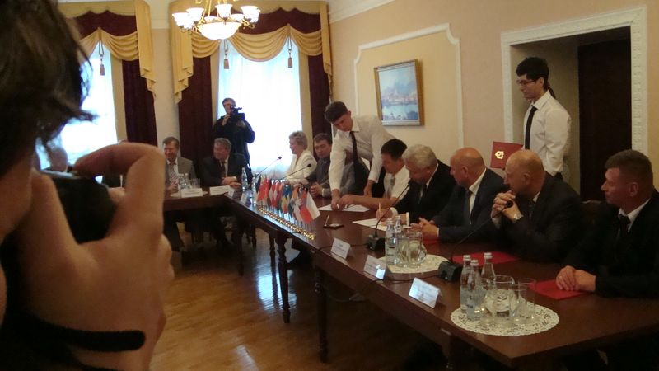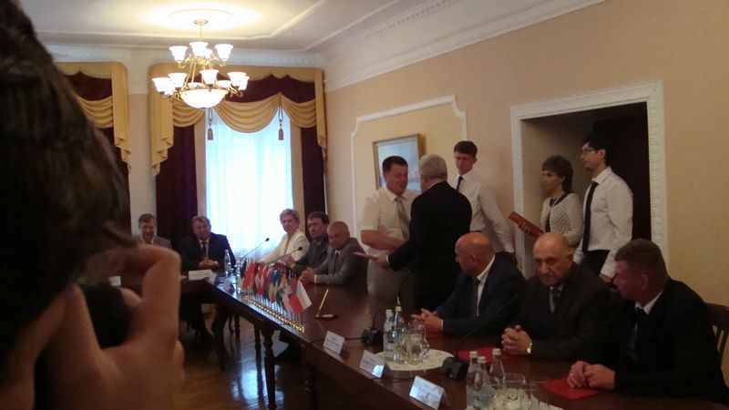

За период командировки гости из республики Беларусь посетили Пристенский район.

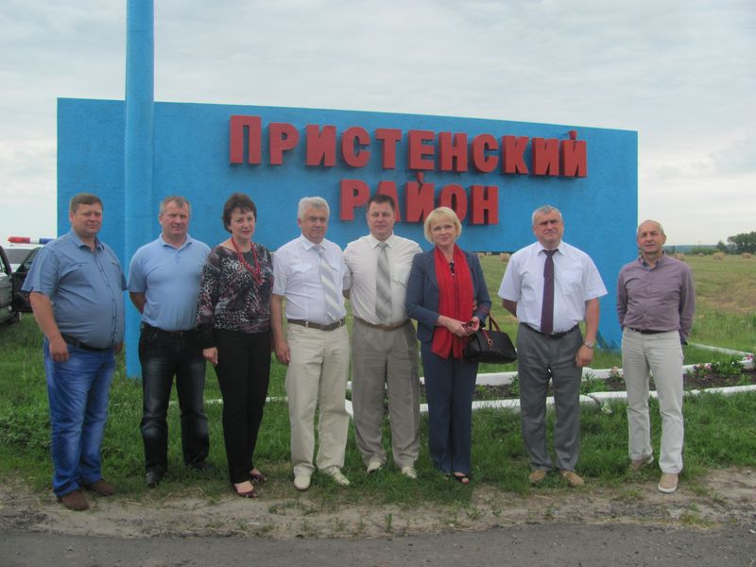

Были организованы встречи с руководителями и специалистами организаций района, фермерами и предпринимателями района (ЗАО «Артель», АПХ «Мираторг», Солнцевсое ДЭП по строительству и ремонту дорог),

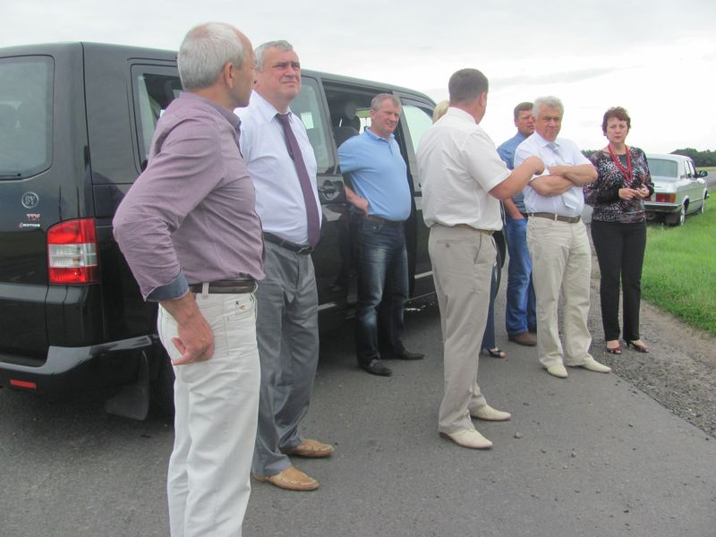

также белорусская делегация посетила историко-мемориальный музей «КП Воронежского фронта» - филиал ОГУК «Курский областной краеведческий музей», спортивную площадку МКОУ Кировская СОШ, построенную по линии Газпрома,

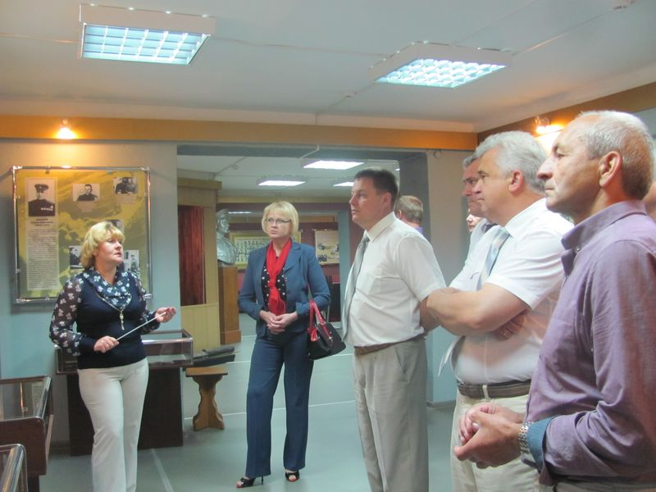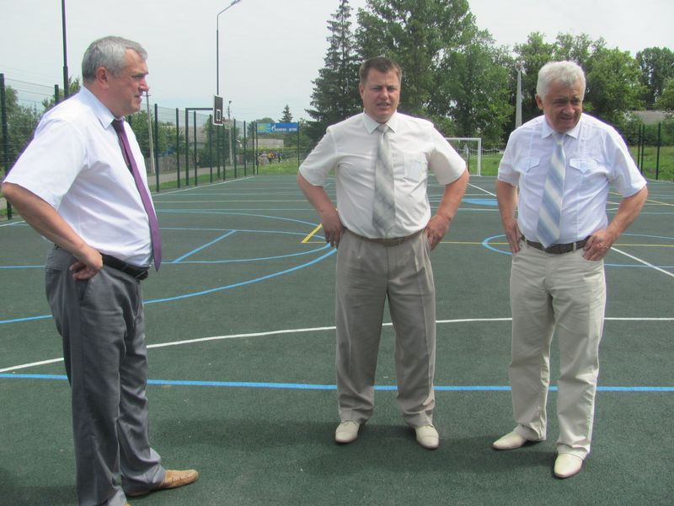

Администрацию Пристенского района и

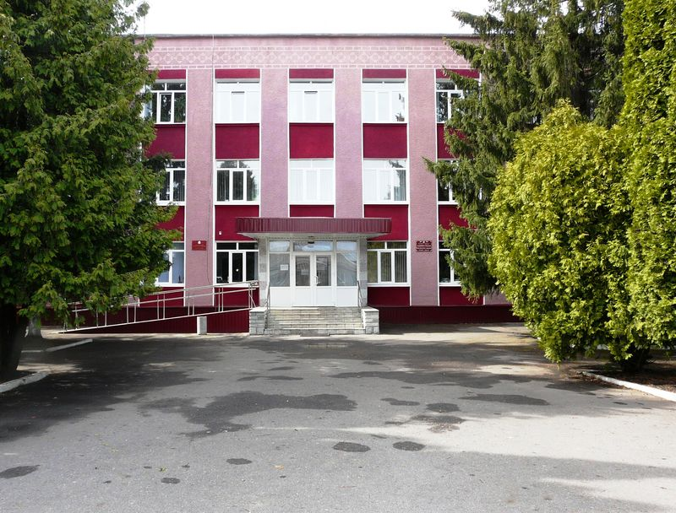

строящийся объект детского сада в п.Пристень на 140 мест.

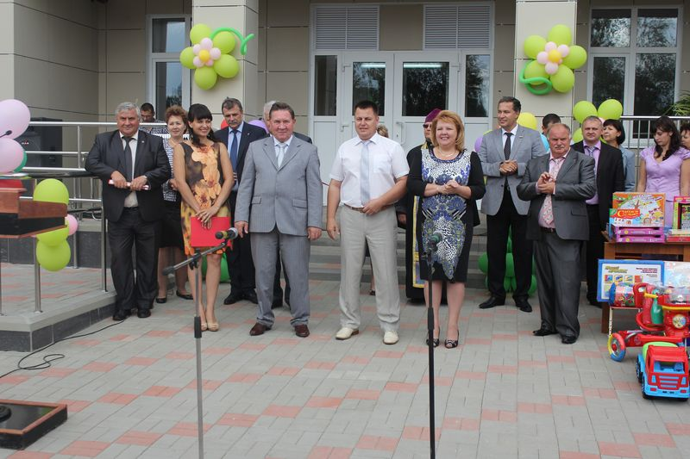

Встречи были интересные, много было вопросов со стороны Белорусской делегации, их удивила наша земля, наш чернозём.

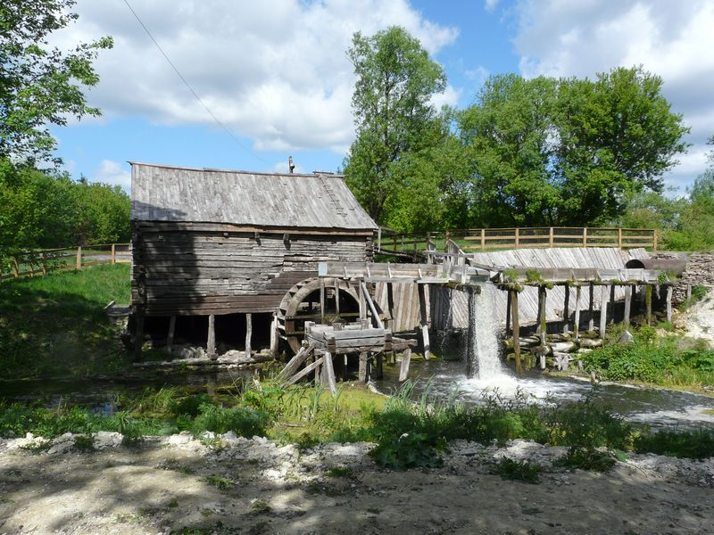

В продолжение подписанного протокола делегация Пристенского района по приглашению Лельчицкого района Гомельской области республики Беларусь посетила республику Беларусь с 17 по 19 июля 2014 года

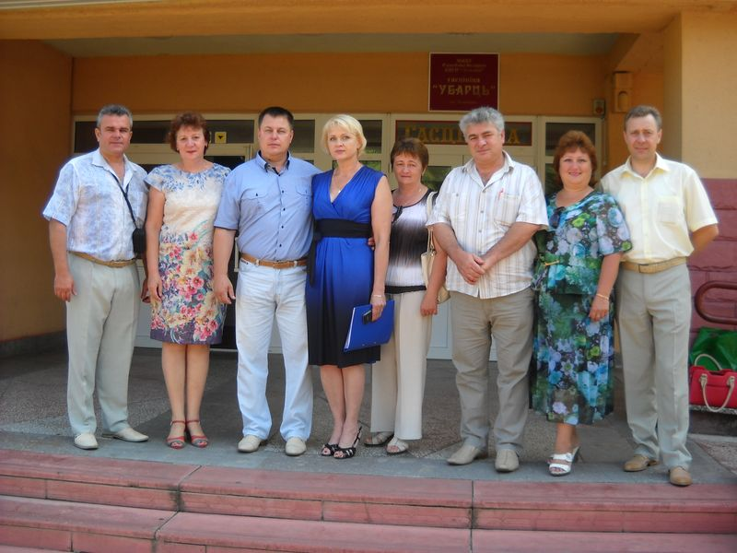

и приняла участие в торжественных мероприятиях, посвященных 90- летию образования Лельчинского района и проведении 5 регионального фестиваля песенного искусства на приз художественного руководителя Национального Академического народного хора Республики Беларусь им. Г.И.Цитовича, народного артиста Республики Беларусь, профессора М.П.Дриневского, почетного гражданина Лельчицкого района.

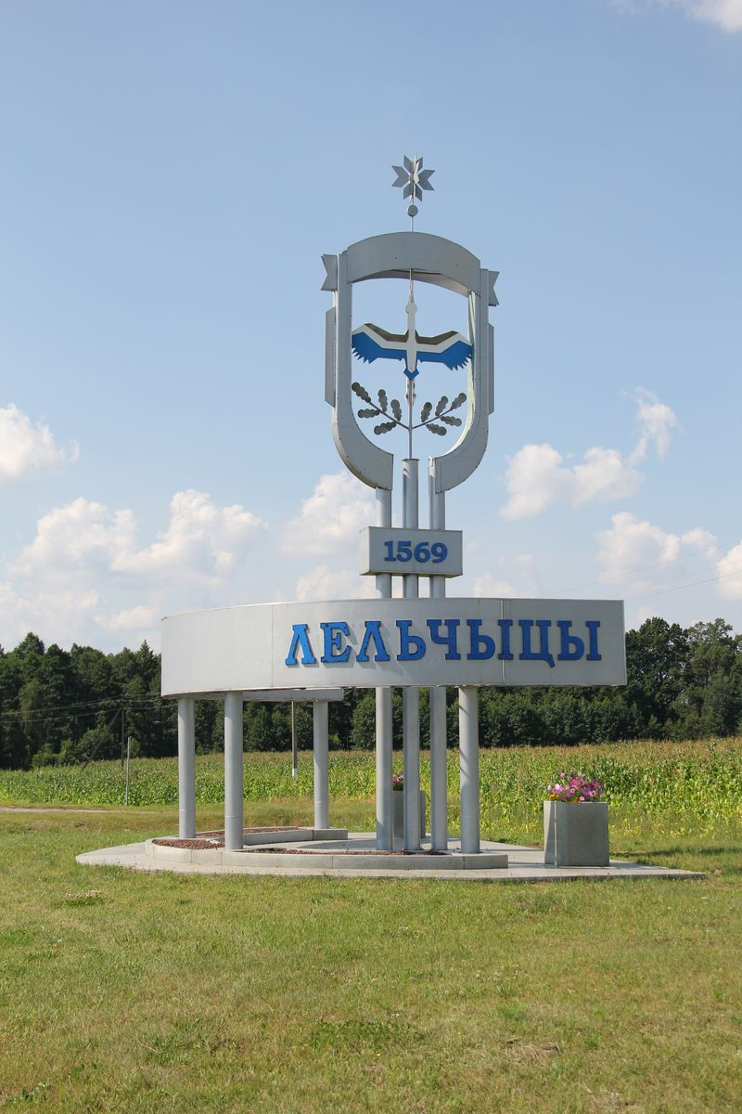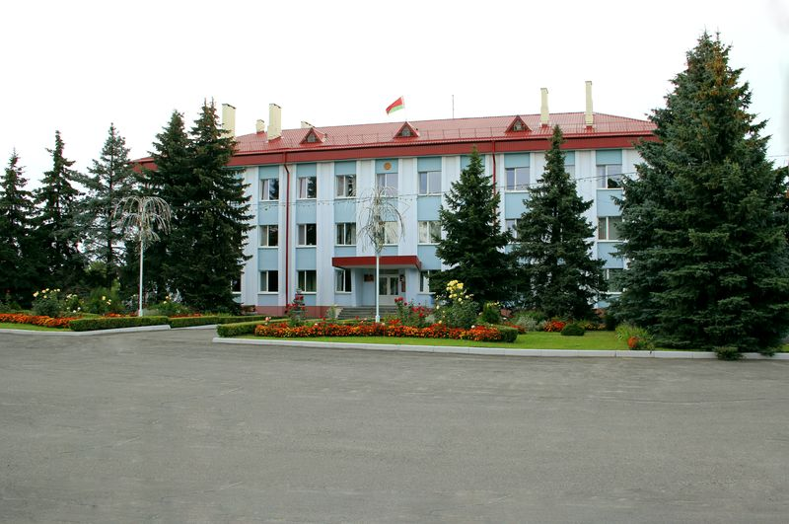

С целью ознакомления с потенциалом Лельчицкого района доводим до Вашего сведения основные характеристики района – побратима.

Лельчицкий район расположен на юго-западе Гомельской области. Занимаемая площадь 322 тыс.га (226 тыс.га или 70% территории района занято лесами и кустарниками, 44 тыс.га или 14% - сельхозугодия). Численность населения района по состоянию на 01.01.2014 года составляет 25,3 тыс.человек, в т.ч. городского – 10,8 тыс.человек, сельского – 14,5 тыс.человек.

На территории района расположено 73 сельских населенных пункта и городской поселок Лельчицы. Территория района разделена на 12 сельских Советов. В районе зарегистрировано около 300 юридических лиц.

Лельчицкий район по своей специфике является сельскохозяйственным. Сельскохозяйственную отрасль представляют 10 предприятий и 19 крестьянских (фермерских) хозяйств, в которых работает около 1400 человек, что составляет 13% от всей численности, занятых в экономике. Предприятия данной отрасли формируют около 40% валовой добавленной стоимости по району.

Промышленность района представлена 7 предприятиями:

- щебеночный завод «Глушкевичи» (производство щебня);

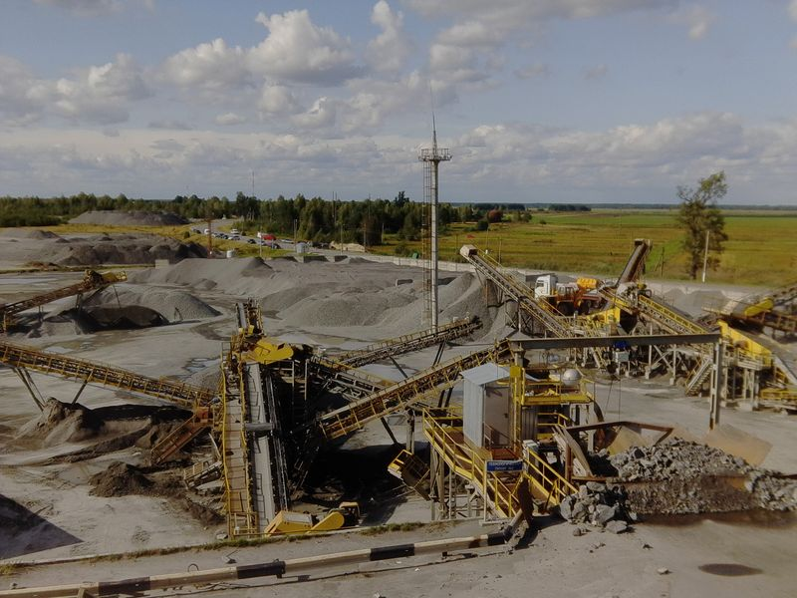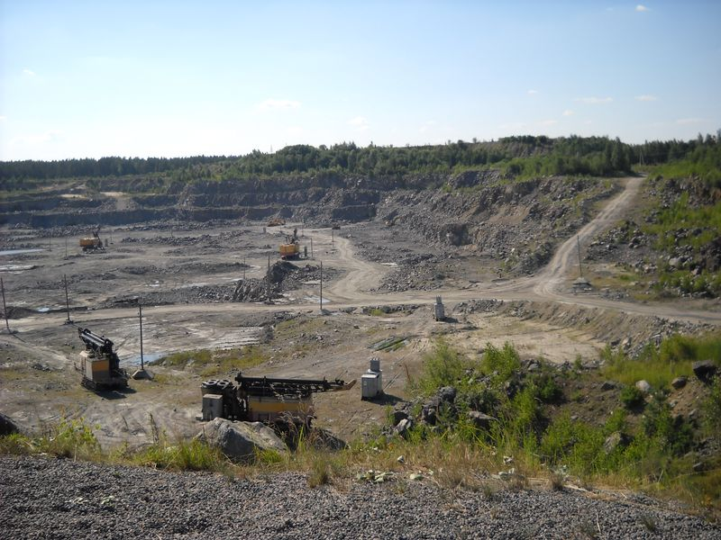

- ЧПТУП «Рост» (производство вин плодовых);

- ЧПТУП «В.П.Будковский» с филиалом (производство продукции из гранита и мраморно-гранитной крошки, оказание бытовых услуг населению);

- СООО «Компания Древко» (производство изделий из древесины);

- ОСП «Производственный комбинат» Лельчицкого райпо (производство полуфабрикатов из мяса, производство хлеба, хлебобулочных, кондитерских изделий, заморозка и экспорт дикорастущей продукции и др.);

- КПУП «Лельком» (тепло- и водоснабжение).

На территории района имеется 3 строительные организации и 2 организации транспорта.

В настоящее время в Лельчицком районе осуществляют свою деятельность 112 частных предприятий, 19 крестьянских (фермерских) хозяйств и 314 индивидуальных предпринимателей.

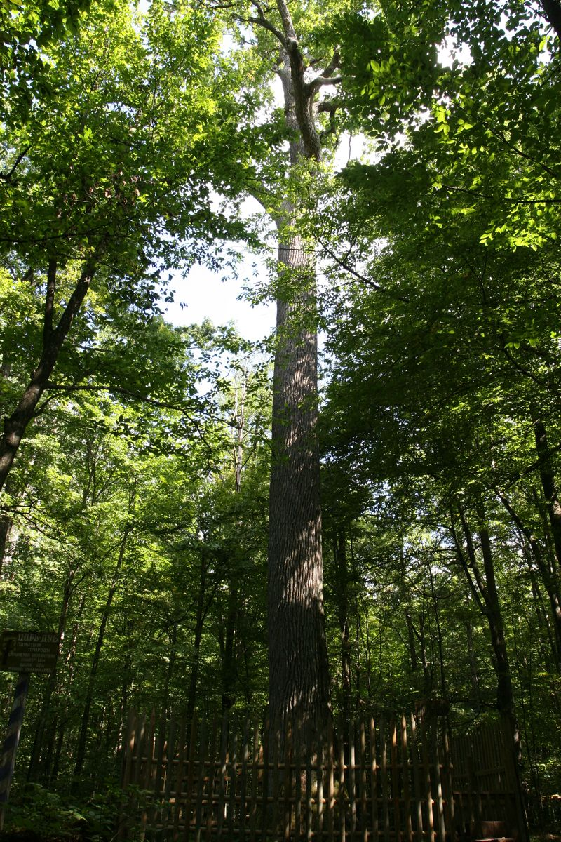

70% территории района занято лесами, одним из основных направлений предпринимательской деятельности является переработка древесины и заготовка дикорастущих ягод и грибов.

Минерально-сырьевые ресурсы Лельчицкого района представляют: бурые угли, облицовочный камень, строительный камень, песок кварцевый, бентонитовые глины, сапропель, торф, песок строительный, каолины, пресные подземные воды.

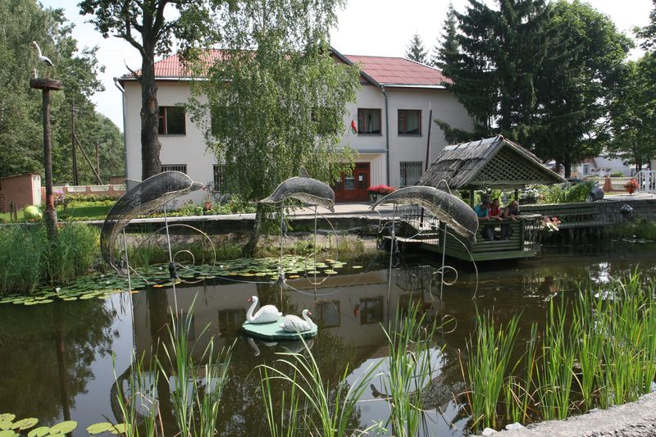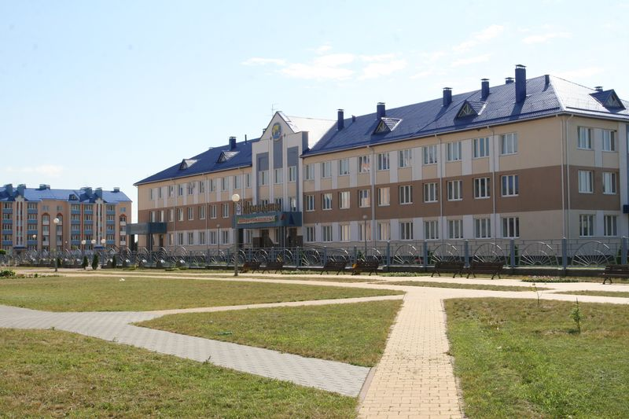

В первую очередь бросается в глаза чистота и порядок, мы нигде не увидели мусора, хотя и не увидели мусорных ящиков. У них активно развита сеть потребительской кооперации, заготовительная деятельность. До самого дальнего населённого пункта регулярно доставляются товары повседневного спроса автомагазинами райпо. В Лельчицком районе активно идёт заготовка ягод и грибов у населения (черника, голубика, белый гриб, лисички и др.)– основной доход жителей района-побратима.

В ходе проведенных встреч с руководителями предприятий и организаций Лельчицкого района Гомельской области были заключены определённые договоренности о дальнейшем сотрудничестве в торгово-экономической и гуманитарно-культурной областях между Пристенским районом Курской области и Лельчицким районом Гомельской области Беларуси, в т.ч. были установлены договорённости о рассмотрении возможности приобретения гранитного щебня для строительства дорог, сейчас решается вопрос цены этого щебня с учётом доставки в Курскую область ж.д.транспортом. Также при посещении строительной организации «Лельчицкая ПМК-103» наших делегатов заинтересовали изготовление деревянных и пластиковых стеклопакетов и дверных блоков – решается вопрос о цене этих изделий.

Жители Лельчицкого района Беларуси очень любят свой район, свою страну - это чувствуется в их отношении к порядку, друг к другу, это воспевается в песнях. Лельчицы очень хорошо поют, и мы планируем пригласить к себе в гости один из музыкальных коллективов района - побратима.